崇川区江景苑菜市场统一换秤，

守护“秤”心惠民生

“以前买菜总担心秤不准，现在菜市场统一换秤，买得放心，吃得安心，这真是为咱老百姓办的大实事！”在江景苑菜市场，一位正在买菜的大妈满脸笑容地说道。

近日，为积极响应全省开展电子计价秤“六统一”管理试点和全面推广“一秤一码”监管的通知精神，崇川区市场监督管理局任港分局联合姚港社区党委、工会大力推进江景苑菜市场电子秤统一配置工作，进一步规范市场经营秩序，营造诚信经营的良好氛围。

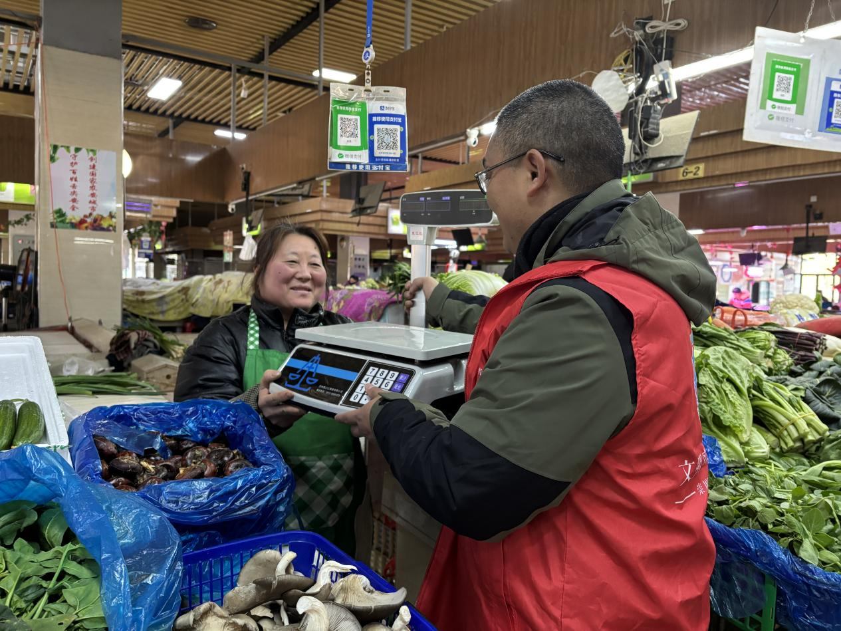

社区工作人员前期对市场进行了全面细致的摸排，发现市场内经营户所使用的电子秤品牌较为繁杂，除楚江红品牌外，另有大约 25 家经营户使用杂牌电子秤。这些杂牌电子秤不仅难以保证计量的准确性，而且存在一定的质量隐患，给消费者权益保护和市场公平交易带来了诸多挑战。

经与区市监局任港分局的多次深入沟通与协商，姚港社区最终决定将这25家经营户使用的杂牌电子秤统一更换为楚江红品牌电子秤。此次统一换秤行动具有多重积极意义。对于消费者而言，统一的电子秤意味着更加精准、可靠的计量，消除了以往对缺斤少两的担忧，切实保障了他们的合法权益，让每一次购物都能做到明明白白消费。从市场经营的角度来看，这一举措有力地推动了诚信经营风气的形成，经营户们使用统一标准的电子秤，减少了因计量问题引发的纠纷和矛盾，有助于提升市场整体信誉度，吸引更多的消费者前来购物，从而促进市场的繁荣稳定发展。同时，统一的电子秤也便于市场管理方和监管部门进行集中管理与监督检查，通过“一秤一码”监管模式的推行，进一步提升市场监管效能，为市场的有序运行筑牢坚实根基。

随着崭新的电子秤在江景苑菜市场各摊位上整齐摆放，市场内的交易环境更加公平、公正、透明，诚信经营的理念也更加深入人心。这一小小的换秤行动，不仅称量出了商品的重量，更称出了市场的诚信与担当，称出了老百姓对美好生活的满满幸福感和安全感，成为崇川区市场监管与社区服务保障民生的生动实践。（唐媛媛）